Наводнения в Пакистане: помогите нам
восстановить дома христиан

Полгода назад “Карам” был счастлив и полон надежд. Его посевы хлопка и риса были в полном порядке, и он ожидал хорошего урожая. Карам христианин, поэтому нередко страдает от презрения и дискриминации со стороны общества, но даже при этом он мог надеяться на достаточный заработок, чтобы обеспечить свою семью. Но затем пришли сильнейшие муссонные дожди. Они обрушились на южные регионы Пакистана в июле и августе 2022 года, затопив дома и поля.
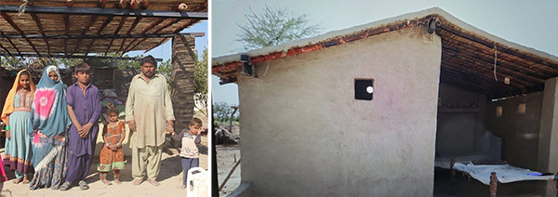
В течение десяти недель поле Карама было покрыто метровым слоем воды, и все посевы погибли. Саманный дом, где он жил со своей семьей, был полностью разрушен. Они перебрались на возвышенность у дороги и просто пытались выжить. Это было тяжелое время голода и лишений.
“Карам” и его семья у своего недостроенного дома (слева). И достроенный дом (справа).
Карам благодарит “народ Божий, который делится любовью Божьей”, помогая ему и другим христианам, пострадавшим от наводнений

В этих наводнениях тысячи христиан, такие как Карам, лишились своих домов и средств к существованию. Кто-то ютится у своих родственников, которые так же бедны. Другие соорудили временные укрытия, возведенные, как правило, на придорожных возвышенностях, что создает дополнительные трудности для детей, женщин и пожилых и совершенно не подходит для проживания в холодные зимние месяцы.
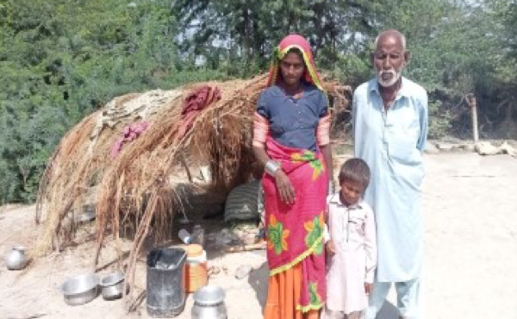
Благодаря щедрым пожертвованиям многих христиан, которые поддерживают работу Фонда Варнава, в первые дни наводнений мы предоставили таким семьям продукты, питьевую воду, москитные сетки, брезент и другие необходимые вещи, а также медицинскую помощь.
Многие христианские семьи, лишившиеся из-за наводнений крыши над головой, сооружают самодельные укрытия на возвышенностях. В таком укрытии живут семьи по шесть человек

Новые дома приносят радость
Когда вода наконец отступила, мы начали предоставлять дома тем, кто оказался без крыши над головой. Дом Карама уже завершен, и он снова счастлив. “Я благодарен народу Божьему, который делится любовью Божьей с семьями, от которых отвернулось общество”, – говорит он.
Новые дома являются полупостоянными сооружениями на опорах из хорошего, обожженного в печи кирпича и с кровлей, укрепленной пластиковыми листами. Такая конструкция более устойчива перед возможными дальнейшими наводнениями. Стоимость строительства такого дома составляет около $910. В эту цену входят кирпичи, цемент, песок, балки, бамбук и пластиковые листы.
Многие дома повреждены частично, их можно восстановить. Примерная стоимость восстановления одного дома – $360. Это значит, что десять пожертвований по $36 покроют стоимость ремонта дома, сделав его пригодным для проживания. А на $910 можно построить новый дом, как у Карама.
Чтобы оказать помощь христианам Пакистана, пострадавшим от наводнений, жертвуйте на проект «Помощь христианам Пакистана, пострадавшим от наводнения» (код проекта: 41-919).
ПОЖЕРТВОВАТЬ

